Riportiamo di seguito degli esempi di testo da postare sui social media (opzioni di immagine in allegato) per aiutarti a promuovere tra i membri l’argomento relativo a salute e benessere di questo mese, ovvero come prevenire il suicidio e riprendersi. Sentiti libero di condividerli sulle piattaforme di comunicazione interne e sul tuo account LinkedIn, a seconda dei casi.

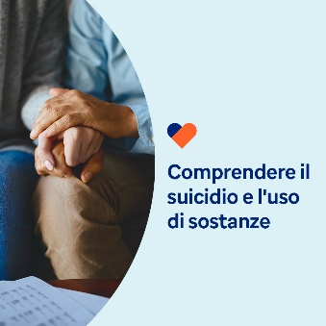  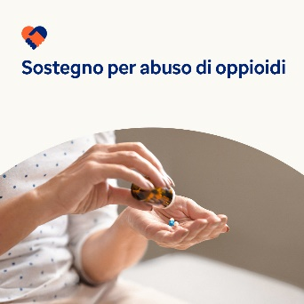 

* Il suicidio e i disturbi da uso di sostanze sono più comuni di quanto pensi la maggior parte della gente. Il kit di questo mese esplora questi argomenti e offre risorse e strumenti per supportare te e chi ti è vicino. [optumwellbeing.com/newthismonth/it-IT](https://optumwellbeing.com/newthismonth/it-IT) #employeehealth #wellbeing
* Fare affermazioni positive ci incoraggia a concentrarci sui nostri punti di forza e sul nostro potenziale. Dai un'occhiata alla guida interattiva di questo mese per creare le tue affermazioni, semplici ma d’impatto, per rafforzare la tua salute mentale e il tuo benessere. [optumwellbeing.com/newthismonth/it-IT](https://optumwellbeing.com/newthismonth/it-IT) #employeehealth #wellbeing
* L’uso e l’abuso di oppioidi sono in crescita in tutto il mondo. Scopri di più sul perché, su chi è a rischio e su come contribuire a sostenere gli sforzi di prevenzione e trattamento nel kit di strumenti di questo mese. [optumwellbeing.com/newthismonth/it-IT](https://optumwellbeing.com/newthismonth/it-IT) #employeehealth #wellbeing
* Anche i tuoi amici più forti potrebbero aver bisogno di sostegno. Scopri di più sul motivo per cui è importante controllarli e su come riconoscere i segnali che potrebbero mascherare una sofferenza emotiva nel kit di strumenti di questo mese. [optumwellbeing.com/newthismonth/it-IT](https://optumwellbeing.com/newthismonth/it-IT) #employeehealth #wellbeing

**Come pubblicare su LinkedIn:**

* Apri il tuo account LinkedIn
* Seleziona il tuo testo preferito (collegamento compreso) dall'alto. Copia + incolla
* Scegli la tua immagine preferita e aggiungila al post (salva l'immagine su disco, quindi seleziona “Add photo (aggiungi foto)” prima di passare al punto 4
* Fai clic su “Post (Pubblica)”